INSTITUTO FEDERAL DE EDUCAÇÃO, CIÊNCIA E TECNOLOGIA DO PIAUÍ CAMPUS PARNAÍBA COORDENAÇÃO DE INFORMÁTICA PROF: DENIVAL 

ARAUJO DOS SANTOS

**Atividade**

1. Abaixo serão apresentadas várias sucessões numéricas obedecendo a certa lógica quantitativa. Observe a sucessão e tente descobrir a lei que norteia a sua construção para assim escrever o próximo elemento da sucessão:

a) 1, 2, 3, 4, 5, ... 6

b) 2, 4, 6, 8, 10, ... 12

c) 2, 7, 12, 17, ... 23

d) 0, 1, 1, 2, 3, 5, 8, 13, ... 21

2. Observe as figuras abaixo e desenhe a próxima figura da sequência. Depois, escreva a sequência numérica formada pelas figuras. 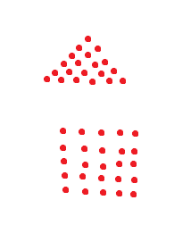

a) 

b) 

3. Qual o valor do ? na figura abaixo.

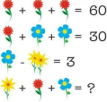

20 + 20 + 20 = 60

20 + 5 + 5 =30

5 - 2 = 3

3 + 20 + 5 = 28

4. Dados: A = 5, B= 8 e C = 10, preencha com V ou F as lacunas abaixo e a tabela verdade.

I. A > B ( F)

V

III. A + B > C (V )

| ~I | V |
| --- | --- |
| I ^ II | F |
| I v II | V |
| II v III | V |
| I v II v III | V |